星心學苑品格教育教學活動設計
核心主題 |  | 勇氣 | 單元名稱 | 誰最有勇氣 | 課程時間 |  | 80分鐘
單元目標 |  | 1.體會「勇氣」的義涵  2.明辨「勇氣」與「匹夫之勇」的不同
課程內容 |  |  |  |  |  | 進行時間 |  | 教學資源
活  動  流  程 | 教材簡介 | 《誰最有勇氣》簡介：  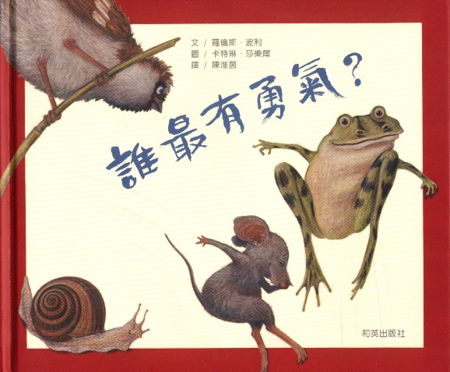  【誰最有勇氣？】  青蛙、麻雀、老鼠和蝸牛，  四隻動物比賽，誰最有勇氣？  老鼠說：我要游到對岸，再游回來。  蝸牛說：我要脫下殼，繞著殼爬一圈，再鑽回去....  一個描繪勇氣與同儕壓力的故事。  這本書是藉由老鼠、青蛙、蝸牛和麻雀四種動物，找尋自己勇氣的故事，我們推薦【誰最有勇氣？】這本書讓兒童 閱讀，希望他們也能找到專屬自己的勇氣，以便將來能夠適應瞬息萬 變的未來。  先猜測老鼠、青蛙、蝸牛和麻雀如何做出自己最有勇氣的事情？ 讓班上孩子說出自己最有勇氣的事情，大家互相分享，例如看 牙醫、向喜歡的人表達感情……每個人的勇氣都發揮在不同之處，更顯露出「勇氣」的可貴！  圖：特琳.莎樂爾  文：羅倫斯.波利  譯：陳淮茵  出版社：和英出版
 | 引起動機 | 暖身活動：  ◎比手畫腳，猜「勇氣」  徵求一位同學至台上，透過肢體語言，將「勇氣」一詞演繹出來，並請台下的同學猜一猜。(注：過程中不能說任何話喔！)  PS.倘若「比手畫腳」沒有同學猜出「勇氣」一詞，請進行下一個階段的「我說你猜，給提示」。  ◎我說你猜，給提示  請徵求另一位同學上台，我們的謎腳依然是「勇氣」，可以用同音字，但不能直接將同一個字的音說出來。直到猜出「勇氣」就開始我們的繪本故事。 |  |  |  | 10分鐘
 | 發展活動 | - 繪本導讀：  1.以繪本說故事方式進行  2.以PPT放映。  二.內容提問：  搭配大富翁遊戲方式，將下圖畫在黑板上，以磁鐵為計步器。  將學生分組(每組3到4人)，以不同顏色磁鐵代表各組，各組代表回答問題的同學不得重複，但同組組員可彼此支援。  (請老師鼓勵每位同學都回答)  下列1~4題回答正確者即可走一步，第5題回答完整、第6題提問完整者可走二步，第7、8題鼓勵多多回答，佳者可走3歩。最快到達終點的小組獲勝。  起點  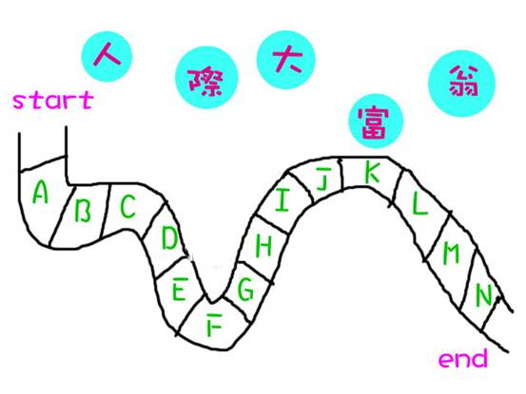  - 老鼠、青蛙、蝸牛用什麼比賽項目證明自己有勇氣？  答：老鼠-游泳到對岸來回不換氣。  青蛙-吃下一整片荷葉，一整天不吃蚊子和蒼蠅。  蝸牛-爬出殼，繞殼走一圈。  - 為什麼對牠們來說做這些事情需要有勇氣？  答：是自己不擅長，需鼓起勇氣才能完成的。  - 麻雀用什麼方式證明自己有勇氣？  答：什麼也不做。  - 為何大家會認同麻雀的行為是真正的勇氣？  答：麻雀天生跳不停，要什麼也不做保持不動是很困難的。  - 本書當中那個部分給你印象最深刻？有什麼樣的感受？  答：由學生自由作答。  - 這個故事，你還有哪些不瞭解的地方？  答：由學生提問。  老師提出︰老鼠、青蛙、蝸牛和麻雀都是挑戰自己不擅長的項目，為什麼只有麻雀的表演被認為是真正的勇氣，還受到大家的歡呼？  答：因為麻雀除了挑戰自己不拿手的項目外，他還勇於向團體說：「不！」大家都以挑戰危及生命的項目來證明自己的勇氣，麻雀不跟著起哄，勇敢表達自己。  - 在生活中有什麼事是你認為有勇氣的事？  答：由學生自由作答。  8．當一群好朋友邀你一同做危險的遊戲或行為時，你會怎麼做？  答：由學生自由作答。  老師統整：透過這個故事，說明勇氣與匹夫之勇的不同。  補充資料：  ◎勇氣就是嘗試自己不敢做，接受自己不完美，  面對逆境不退縮，承認失敗不怕錯。  ◎匹夫之勇指不用智謀，單憑個人的勇力去完成事情。  第二堂課  三、回顧故事︰  我來演一演：  將班上同學，每四位學生分成一組，分別飾演老鼠、青蛙、蝸牛和麻雀。徵求其他同學為旁白(或老師為旁白)，將四個角色的台詞以文本發給學生。  旁白同學(或老師)和演出的同學一起在台上唸故事加飾演，回顧故事。  注：  - 每組輪流上台表演，或以接力的方式表演，將故事完整演出與回顧。  - 如時間允許，可請小朋友先製作老鼠、青蛙、蝸牛和麻雀的頭飾圖卡，讓觀眾(其他同學)和小演員知道演出的角色各是什麼。  老師謝謝所有有勇氣上台的學生，並請大家給予掌聲。  四、延伸活動：  1. 討論什麼是有勇氣的事，請老師引導。例如，「對朋友說不」需要勇氣；「上台發表自己的意見」需要勇氣；「改掉壞習慣」也需要勇氣；「對自己說過的話負責」也是有勇氣的表現。  2. 請同學將自己認為有勇氣的事寫在便利貼條上，貼在黑板上的勇氣鳥身上。  勇氣鳥及便利貼條如下圖：以全黑的紙剪下鳥的剪影貼在黑板上。或以描邊方式畫在黑板上，由孩子上來將挑戰事項寫在勇氣鳥身上。  3. 老師逐項檢視同學們寫的勇氣事項，全員一起討論是真勇氣還是匹夫之勇。  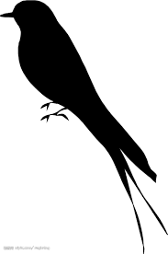  上台唱歌  4.老師鼓勵同學挑戰自己最想克服或超越的事項(勇氣鳥身上的便利貼)。有些事項也許無法在課堂上完成，可以請同學改天完成後和老師分享挑戰過程。  請老師給願意勇敢挑戰的孩子鼓勵喔！ |  |  |  | 10分鐘  20分鐘  10分鐘  30分鐘 |  | 圖書  或  繪本ppt  彩色磁鐵  演出台詞文本  、  製作頭飾用文具(剪刀、筆、紙卡)  勇氣鳥剪影  、  便利貼條

